Declaración Jurada del Impuesto al Valor Agregado

Informes Impositivos

🡪 IVA Ventas / Compras

🡪 Declaraciones Juradas

🡪 Declaración Jurada Mensual

🡪 Informes S.I.Ap. (R.G. 715/99)

Ingresar los datos de la declaración Jurada Pertinente.

Presionar siguiente y luego Listar.

Seleccionar la opción Generación de archivos para importar desde el SIAP.

Elegir la ruta de destino.

Aceptar.

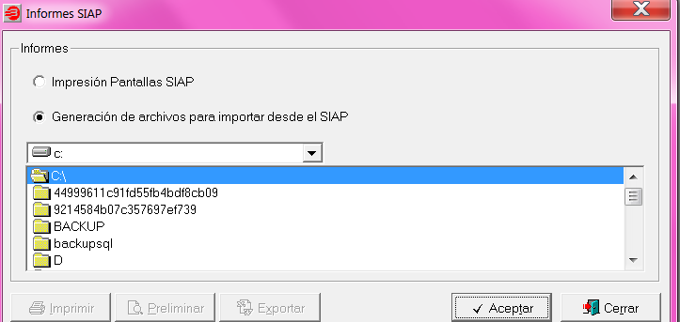

Luego en el SIAP.IVA.

Crear al Declaración Jurada.

En determinación de débitos, créditos e ingresos directos.

Elegir los regímenes.

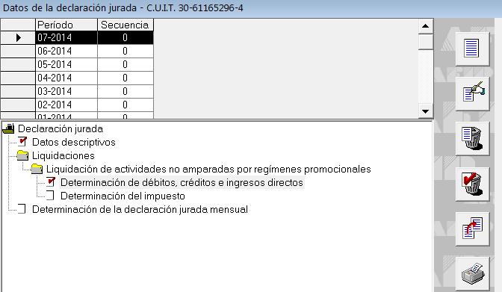

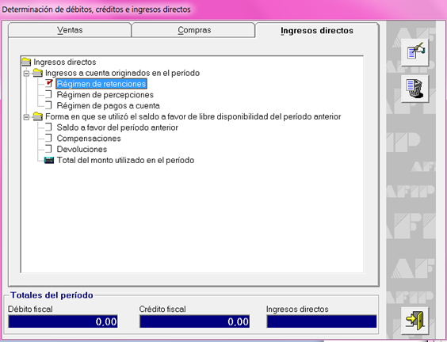

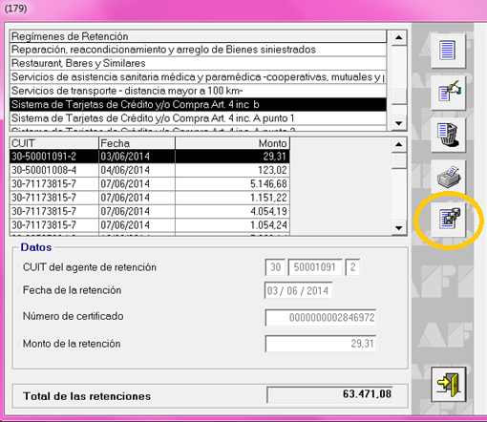

Para tomar los archivos seleccionar “Importar” y buscarlos en la ruta guardada.

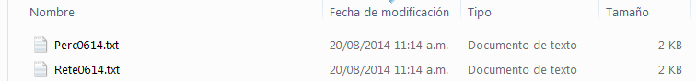

Para visualizar los exportado desde el Siap seleccionar Imprimir:

